РЕСПУБЛИКА КАРЕЛИЯ
СОВЕТ ЛАХДЕНПОХСКОГО ГОРОДСКОГО ПОСЕЛЕНИЯ

XX СЕССИЯ V СОЗЫВА

РЕШЕНИЕ

« 23» апреля 2021 года XX/№ 108 - V
г. Лахденпохья

Об установлении границ территории для осуществления территориального общественного самоуправления в Лахденпохском городском поселении

Рассмотрев обращение инициативной группы об установлении границ территории создаваемого территориального общественного самоуправления (ТОС) в Лахденпохском городском поселении, руководствуясь Федеральным законом от 6 октября 2003 года № 131-ФЗ «Об общих принципах организации местного самоуправления в Российской Федерации», Уставом Лахденпохского городского поселения, Положением «О территориальном общественном самоуправлении в Лахденпохском городском поселении», утвержденным Решением Совета Лахденпохского городского поселения от 13.03.2019 № VII/№ 59-IV, Совет Лахденпохского городского поселения Р Е Ш И Л:

1. Установить границы территории для осуществления территориального общественного самоуправления (ТОС) в пределах территории Лахденпохского городского поселения, согласно приложению № 1.
2. Контроль за исполнением настоящего решения возложить на Администрацию Лахденпохского муниципального района.
3. Опубликовать настоящее решение путем размещения официального текста в информационно-телекоммуникационной сети «Интернет» на официальном сайте Лахденпохского городского поселения и в газете «Вести Приладожья».
4. Настоящее решение вступает в силу с момента его опубликования.

Глава
Лахденпохского городского поселения,
Председатель Совета
Лахденпохского городского поселения Казымов М.К.

Приложение № 1
Утверждено решением
Совета Лахденпохского городского поселения
от 23 апреля 2021 года № XX/№ 108 - V

Схема границ,
на которой предполагается осуществление территориального общественного самоуправления (ТОС)

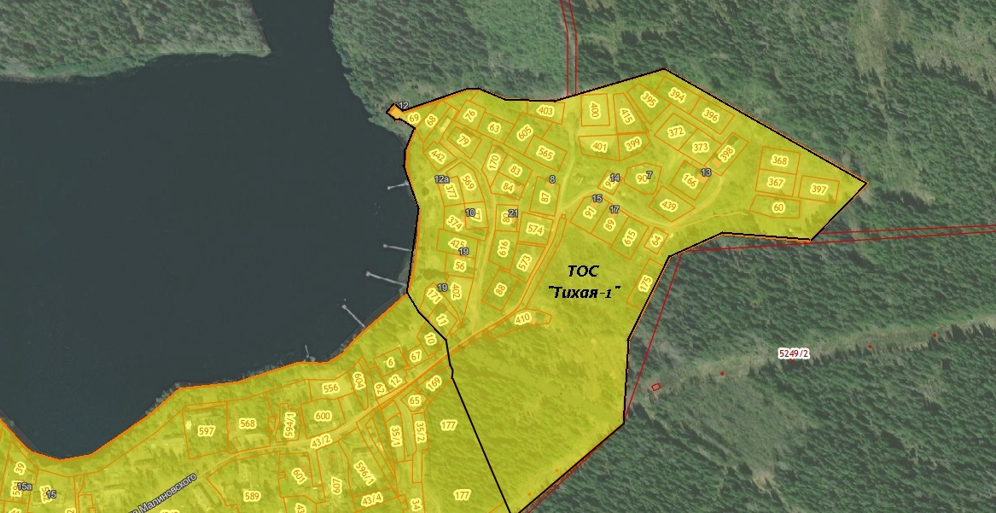

Республика Карелия, Лахденпохский район, г. Лахденпохья, ул. Тихая
Зона жилой застройки индивидуального жилого строительства в пределах кадастрового квартала 10:12:0011605, по границе земельных участков со следующими кадастровыми номерами: 10:12:0011605:171, 10:12:0011605:11, 10:12:0011605:177 и границей населенного пункта г.Лахденпохья

